

**Instituto Politecnico Nacional**

**ESCOM “ESCUELA SUPERIOR DE CÓMPUTO”**

*ANÁLISIS Y DISEÑO ORIENTADO A OBJETOS*

*EL LENGUAJE UNIFICADO DE MODELADO (UML)*

PROFA: Reyna Melara Abarca

ALUMMNO: Rojas Alvarado Luis Enrique

Cedillo Morales Eduardo

CORREO: lrojase1@hotmail.com

GRUPO: 2CM9

* ¿Qué es el modelado?

Es el diseño de aplicaciones de software antes de la codificación. Es como un plano en la construcción de un rascacielos. Es el diseño del programa para hacerlo compatible con los requisitos de escalabilidad, robustez, seguridad, extensibilidad, y otras características. El modelado es la única forma de visualizar el diseño de un sistema, y compararlo los requisitos antes de que se empiece a codificar, y hacer que cumpla con todos sus requisitos a tiempo y dentro del presupuesto y así aumentar la probabilidad de éxito.

* ¿A qué se refiere el término **arquitectura de una aplicación**?

Es estructurar de manera de escalabilidad, seguridad y ejecución robusta de condiciones de un código para que un sistema funcione. Se define de manera suficientemente clara para los programadores de mantenimiento puedan entrar y corregir un error de manera rápida. Teniendo beneficios como funcionalidad perfecta en muchas áreas, reutilización de código.

* En el lenguaje UML los modelos tienen dos aspectos importantes, la *semántica* y *presentación.****¿*a qué se refiere cada uno de estos conceptos con relación al UML?**

La semántica se refiere a que sea fácil de leer y de escribir, la sintaxis debe ser precisamente definida. Y presentación se refiere a la identificación y clasificación de elementos que constituyen un problema.

* ¿Cuáles son las **categorías** en las que se dividen los diagramas del UML y que propósito tienen?

Se dividen en 3 categorías:

1. **Los diagramas de estructura** incluyen el diagrama de clase, el diagrama de objetos, el diagrama de componentes, el diagrama de estructura compuesta, el diagrama de paquete y el diagrama de implementación.
2. **Los Diagramas de comportamiento** incluyen el Diagrama de casos de uso (utilizado por algunas metodologías durante la recopilación de requisitos); Diagrama de actividad y diagrama de máquina de estados.
3. **Los Diagramas de interacción,** todos derivados del Diagrama de comportamiento más general, incluyen el Diagrama de secuencia, el Diagrama de comunicación, el Diagrama de tiempo y el Diagrama general de interacción.

* Realice un organizador gráfico con la clasificación de las **categorías** y sus respectivos **diagramas**.

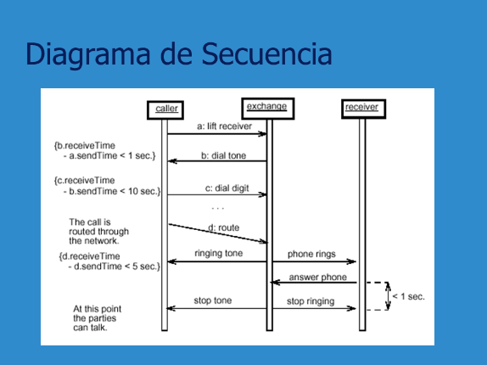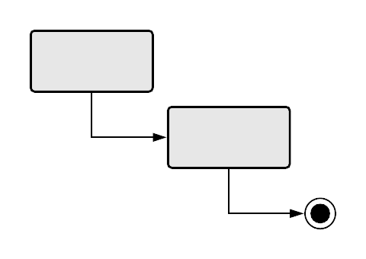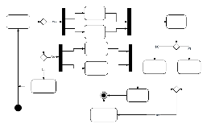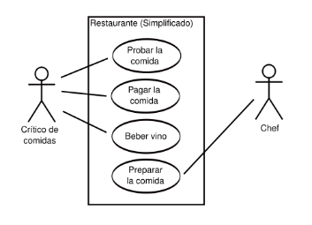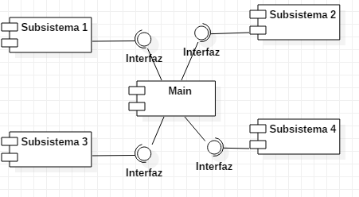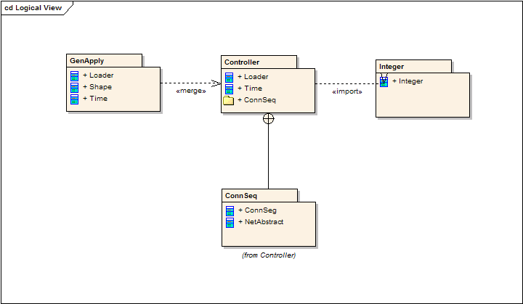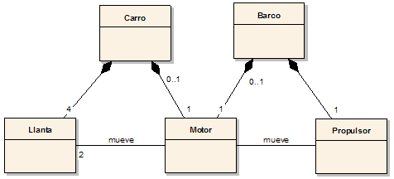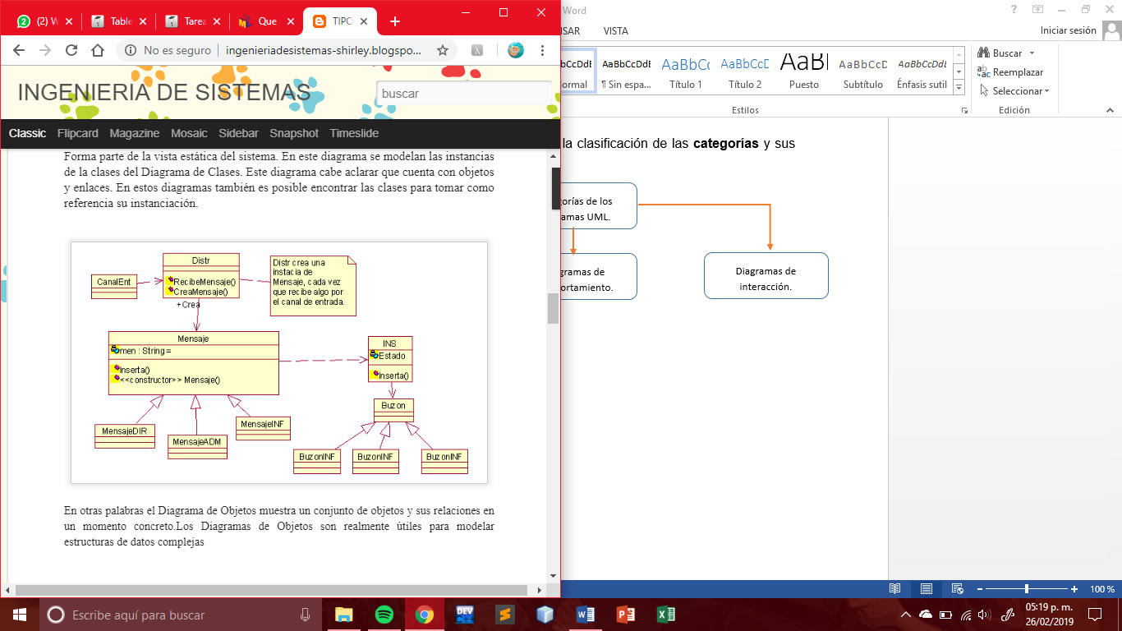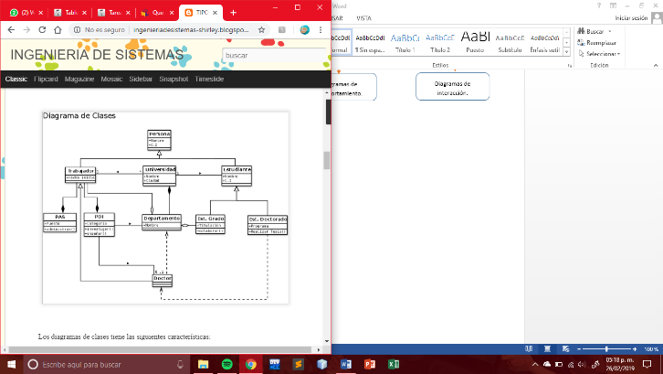

Diagramas de interacción.

Diagramas de tiempo.

Diagramas de comunicación

Diagramas de secuencia.

Diagramas de máquina de estados

Diagramas de actividad.

Diagramas de casos de usos.

Diagramas de paquete

Diagramas de implementación.

Diagramas de estructura compuesta

Diagramas de componentes 

Diagramas de objetos. 

Diagramas de clases.

Diagramas de interacción.

Diagramas de comportamiento.

Diagramas de estructura.

Categorías de los diagramas UML.

* ¿Qué se puede **modelar** con el UML?

Se pueden modelar negocios y otros sistemas que no sean software con herramientas UML que se pueden encontrar en el mercado. Se puede modelar cualquier tipo de aplicación, ejecutándose en cualquier tipo de combinación de hardware, sistema operativo, lenguaje de programación y red. Así como aplicaciones distribuidas que usen conceptos fundamentales OO.

* ¿Es el UML una metodología? Explique su respuesta.

Una metodología es un proceso que se utiliza para reunir requisitos, analizarlos y diseñar una aplicación que los cumpla de todas las formas posibles. Y UML es una herramienta de desarrollo que implementa una metodología

* ¿Qué se necesita para empezar un proyecto usando el UML?

Primero se necesita seleccionar una metodología y adaptarla de acuerdo a lo que se quiera diseñar, ya sea para una pequeña empresa o un pequeño sistema integrados o críticos para la seguridad. Posteriormente se selecciona una herramienta de desarrollo UML adecuada para su aplicación u organización que está dispuesto a cambiar de metodología para ser usada.

* ¿Qué versión de UML es la que actualmente se encuentra mejor documentada?

UML 2.0 es la versión que dinalizó su primer lanzamiento de mantenimiento y se incorporó a los productos de los proveedores y está en su forma gratuita. Incluye el lenguaje de restricción de objetos y el intercambio de diagramas.

* ¿Qué es el OMG?

Es un consorcio internacional de software sin fines de lucro que está estableciendo estándares en el área de computación de objetos distribuidos. Es una organización independiente de los proveedores y tienen cientos de miembros que están trabajando para desarrollar y refinar esos estándares.